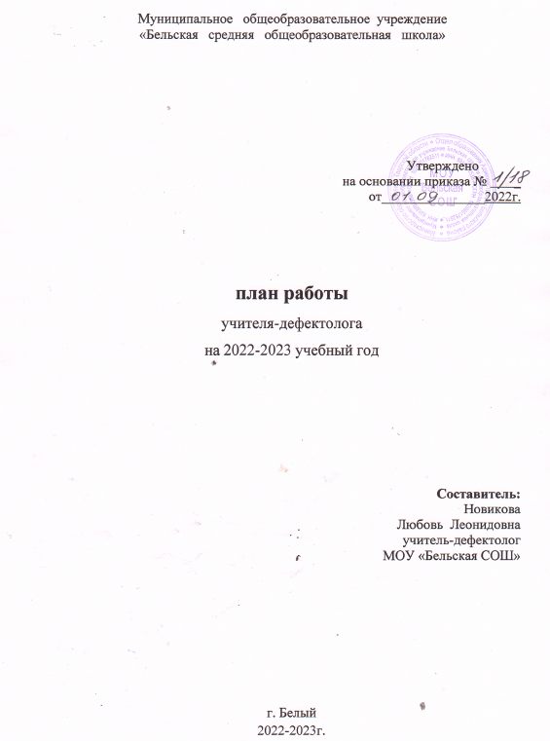

Деятельность учителя-дефектолога в общеобразовательной школе направлена на решение задач обучения и воспитания детей, трудности которых носят стойкий характер и требуют лонгитюдного наблюдения и специализированной помощи на разных возрастных этапах (включая ситуации, когда ребенок получал продолжительную специализированную помощь в раннем возрасте и дошкольном периоде).
Адресатом помощи учителя-дефектолога являются дети с ОВЗ.
К категории детей с ограниченными возможностями здоровья (ОВЗ) относят детей (в возрасте до 18 лет), не признанных в установленном порядке детьми-инвалидами, но имеющих временные или постоянные отклонения в физическом и психическом развитии, состояние здоровья которых препятствует освоению образовательных программ общего образования вне специальных условий обучения и воспитания.
Дети с ограниченными возможностями здоровья могут иметь разные по характеру и степени выраженности нарушения в физическом и психическом развитии в диапазоне от временных и легко устранимых трудностей до постоянных отклонений, требующих адаптированной к их возможностям индивидуальной программы обучения или использования специальных образовательных программ.

Цель работы учителя-дефектолога:
- предоставление своевременной специализированной коррекционной помощи детям, испытывающим трудности в обучении из-за нарушения развития, для успешного освоения ими образовательного стандарта в условиях массовой школы.
- Деятельность учителя-дефектолога направлена как на коррекцию дефекта, так и на коррекцию познавательного развития ребенка в динамике образовательного процесса. Коррекция имеющихся недостатков развития при этом взаимосвязана с уровнем сформированности компетенций по учебным предметам.

Исходными положениями организации работы являются:
- комплексность и единство диагностики и коррекционной работы;
- построение коррекционной работы с учетом возрастных и индивидуальных особенностей развития ребенка, на основе максимальной активизации его «зоны ближайшего развития»;
- моделирование вариантов взаимодействия различных специалистов в соответствии со структурой дефекта ребенка и первоочередными задачами коррекционного воздействия;
- изучение динамики развития познавательных процессов и освоения программных компетенций учебных дисциплин;

Содержание деятельности учителя - дефектолога направлено на решение следующих задач:
- своевременное выявление неблагоприятных вариантов развития и квалификация учебных трудностей ребенка;
- динамическое изучение уровня психического развития ребенка и квалификация учебных трудностей ребенка;
- определение «обходных путей» обучения ребенка, испытывающего трудности в обучении, устранение разрыва между обучением и развитием ребенка;
- отслеживание соответствия выбранной программы, форм, методов и приемов обучения реальным достижениям уровню развития ребенка;
- проведение индивидуальных и групповых коррекционных занятий, развитие до необходимого уровня психофизических функций, обеспечивающих усвоение программного материала;
- формирование полноценной ведущей деятельности младшего школьного возраста;
- составление индивидуальной комплексной программы развития ребенка в условиях взаимодействия специалистов;
- осуществление коррекционной работы по развитию когнитивной сферы учащихся;
- консультирование педагогов и воспитателей по проблемам развития, обучения и воспитания детей, выбору оптимальных форм, методов и приемов обучения и воспитания в соответствии с индивидуальными особенностями ребенка.

Решение поставленных задач реализуется в следующих направлениях работы учителя-дефектолога:
- диагностическое,
- коррекционно-развивающее,
- консультативно-просветительское и профилактическое,
- организационно-методическое.

 |  | Основные направления | Содержание работы | Условия реализации | Сроки
 | Диагностичес  кое |  | 1. Изучение медико-психолого-педагогической документации.  2. Первичная диагностика:  - выявление детей, нуждающихся в специализированной помощи;  - изучение уровня умственного развития;  - определение особенностей познавательной и учебной деятельности;  - определение приемов индивидуальной и подгрупповой работы в процессе учебной деятельности.  3. Отслеживание динамики развития обучающихся:  - осуществление планомерного наблюдения за развитием ребенка в условиях коррекционного обучения.  4. Этапная диагностика:  - изучение усвоения программных знаний, умений и навыков (по основным предметам);  - определение эффективности коррекционной работы;  - корректировка коррекционных программ, приемов и методов работы.  5. Текущая диагностика:  - составление рекомендаций для проведения коррекционных мероприятий в летний период;  - анализ результатов коррекционной работы за год. | - работа с докумен  тацией  (медицин  ские карты,  личные дела,  карты динамики развития)  - индивидуальные диагностические занятия |  | 1 -15 сентября  в течение  года  январь  май
Коррекционно  -развивающее |  |  | 1. Коррекция имеющихся недостатков развития учебно-познавательной деятельности уч-ся в форме подгрупповых и индивидуальных занятий.  2. Направления коррекционной работы:  а) сенсомоторное развитие:  - развитие зрительного анализа и пространственного восприятия элементов букв;  - развитие тонкости и дифференцированности анализа зрительно воспринимаемых объектов;  - развитие тактильных ощущений;  - развитие умения организации и контроля простейших двигательныхпрограмм;  - развитие тонкости и целенаправленности движений;  - развитие кинестетических основ движения;  - развитие межполушарного взаимодействия;  б) формирование пространственных представлений:  - формирование умения ориентировки в схеме собственного тела;  - формирование умения ориентировки в ближайшем окружении (класса);  - формирование умения ориентировки на плоскости (тетрадь, книга);  - развитие пространственногопраксиса;  - развитие навыка дифференциации пространственно схоже расположенных объектов;  в) развитие мнемических процессов:  - тренировка произвольного запоминания зрительно воспринимаемых объектов;  - произвольное запоминание слухового ряда: цифр, звуков, слов, предложений, многоступенчатых инструкций;  - развитие тактильной и кинестетической памяти;  г) развитие межанализаторных систем, их взаимодействия:  - развитие слухо-моторной координации;  - развитие зрительно-моторной координации;  - развитие слухо-зрительной и зрительно-двигательной координации;  д) формирование функции программирования и контроля собственной деятельности:  - регуляция простейших двигательных актов;  - формирования умения ориентировки в задании;  -формирование умения планирования этапов выполнения задания;  -формирование основных способов самоконтроля каждого этапа выполнения задания;  -формирование умения осуществлять словесный отчет о совершаемом действии и результате;  Системный анализ познавательного развития ребенка по результатам диагностического обследования.  Составление индивидуальных программ развития детей | Подгруппо  выеи индивидуальные  коррекцион  ные занятия  посещае  мость обучающимися занятий  наблюдение в динамике (обследова  ние по плану)  оснащение процесса учебной деятельности  план работы подгруп  повых и индивидуальных занятий  рекоменда  цииПМПК |  | Октябрь – май  сентябрь  в течение года  в течение года
Консультатив  но –просвети  тельское и профилактическое |  |  | - Консультирование и оказание практической помощи педагогам.  - Совместное планирование и координирование работы специалистов  - Наблюдение за режимными процессами, играми детей  с их последующим анализом.  - Изучение, анализ и прогнозирование деятельности с семьями воспитанников  - Обучение родителей способам взаимодействия с детьми  - Знакомство родителей с дидактическими играми и упражнениями, которые можно использовать при занятиях с детьми.  - Повышение педагогической культуры родителей  - Индивидуальные консультации для родителей | Подборка методического  материала |  | в течение года  ежедневно  Ежемесяч  но, по запросу родителей
Организационно - методическое |  |  | - Участие в педагогических советах учреждения  - Изучение научно – методической литературы  - Использование инновационных технологий в коррекционной работе  - Участие в сетевых интернет – проектах  - Разработка мультимедийных презентаций для коррекционных занятий  - Насыщение предметно – развивающей среды в кабинете дефектолога | Медицинс  кая документа  ция (карты развития)  Заключение и рекоменда  цииПМПК |  | в течение года  в течение года  в течение года

Учитель-дефектолог: __________ / Л.Л.Новикова

